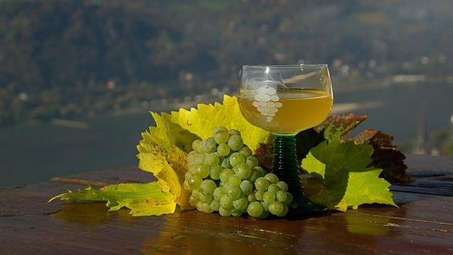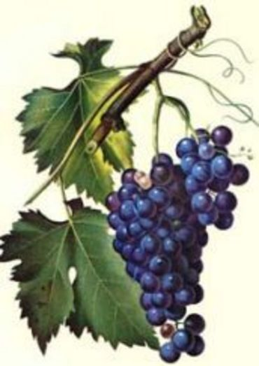

**4. BURČÁKOVÉ** ODPOLEDNE



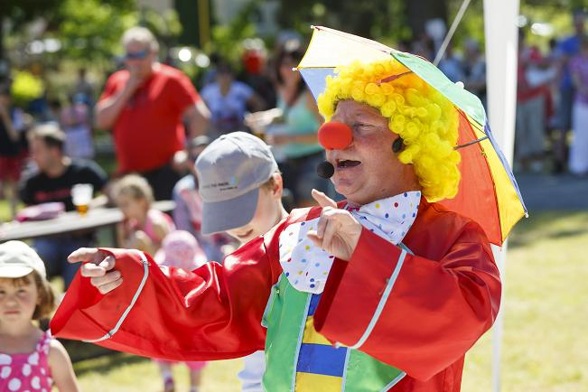

**Burčák a víno z jižní Moravy**

v Zábeštní Lhotě

na sportovním hřišti

**v sobotu 17. 9. 2016 od 13:00 hodin**

Přijďte si pochutnat



**…. a jiné pochutiny**

**Grilovaný hermelín.…**

**Pro děti vystoupí Pepíno Prcek**

**Bramboráky …**